多媒体信息发布和会议预约管理系统(JMMP)
功能设计
版本 | 修订内容 | 时间 | 作者 | 公司
1.0 | 创建 | 2018/6/4 | 宗小丁 | 捷盟科技

1. 系统概要 1
1.1. 需求分析 1
1.2. 功能结构 1
2. 媒体信息发布 1
3. 会议预约 1
4. 界面设计 2
4.1. 都是 2
4.2. 2

系统概要

需求分析
现存的会议预约管理系统不能满足公司日益发展壮大的需求，需要改造。改造的要求是软件界面美观，功能完善，且稳定不出差错，以提升用户体验。

系统结构
本系统采用C/S架构，一个中心化的服务端，为三种类型的客户端软件提供服务。
客户端软件分为管理端和多媒体终端及客户端。数据存储使用MySQL这种轻便开源免费的数据库。整体结构如下：
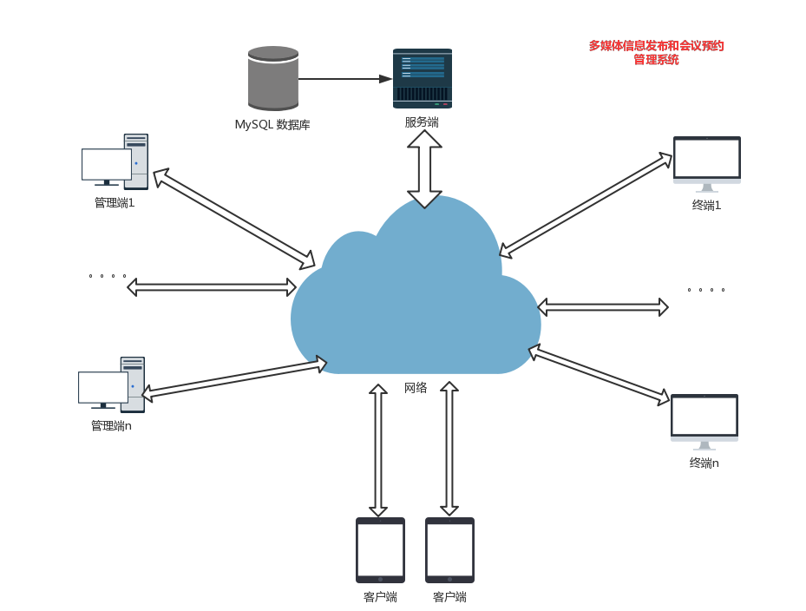

1.3 功能框架
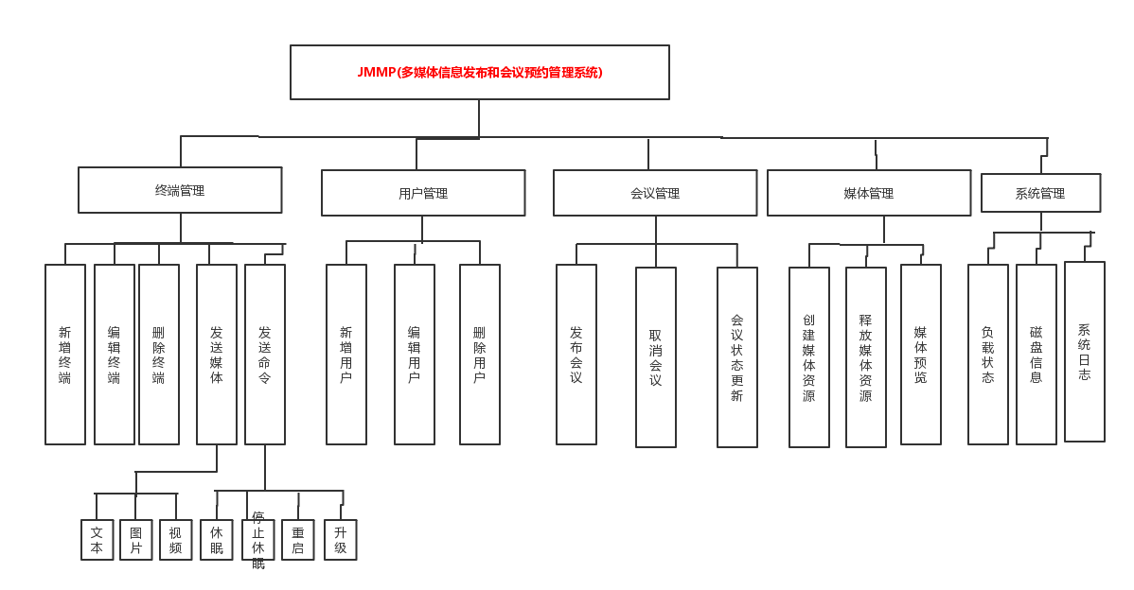

系统要求Windows7及以上，x86或x64。

媒体信息发布
  - 媒体库创建
  - 通知多媒体终端媒体所在的服务器

会议预约系统
会议终端管理：
会议终端由IP地址唯一标识。
管理员可以新增终端，编辑终端，删除终端

用户管理:
用户分为管理员，普通用户，终端用户
管理员：
用户管理：新增用户，编辑用户，删除用户
发布会议：发布某会议
取消会议：取消某会议
更新会议状态：会议状态发生改变，更新之。会议状态：正常进行中，延时，正常结束，中止。
控制终端：显示会议表，显示媒体(文字,视频,图片)
普通用户：
收取会议邮件通知
查看我的会议
会议室终端需实现的功能：
显示当前进行的会议
显示会议安排表
显示媒体
会议发布流程图：
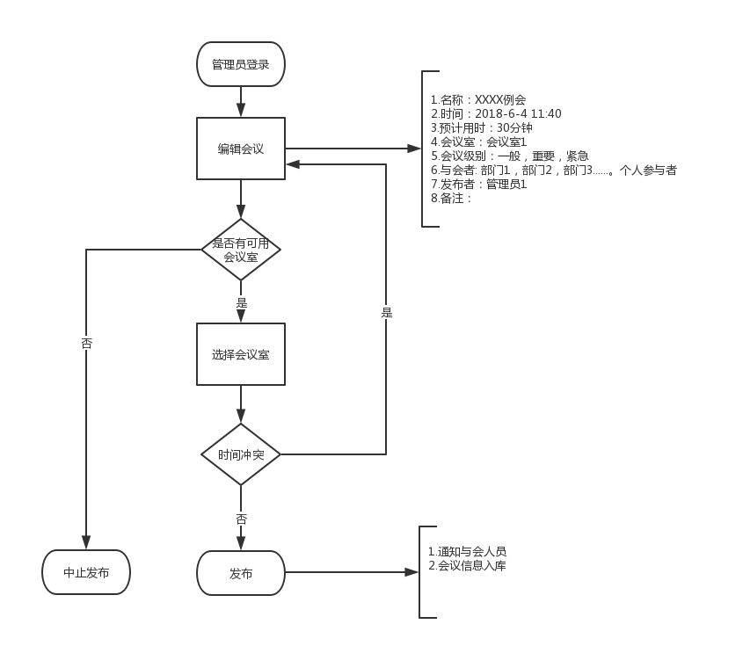

界面设计

